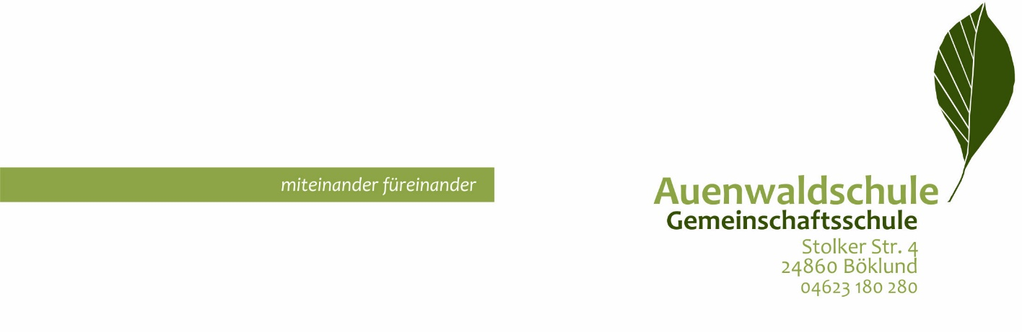

Böklund, _________
Wiederholung der Klassenstufe

Hiermit beantrage ich für meine Tochter/meinen Sohn ___________________________
gemäß des Erlasses “Erlass zur freiwilligen Wiederholung aufgrund der Coronapandemie im
Schuljahr 2020/21“ vom 01.März 2021 die Wiederholung der Klassenstufe __________.
Eine Beratung durch die Schule hat am ________________stattgefunden.

____________________________________
Unterschrift des/der Erziehungsberechtigten

